Dubbo的使用注意：
- 引入dubbo核心依赖
- 引入注册中心依赖
- Dubbo-admin的版本和dubbo的依赖应对应
- Dubbo-admin 2.6 并不能 支持dubbo2.7依赖 ，应该使用 2.7的dubbo-admin

- dubbo的注册中心支持 ，默认推荐使用zk
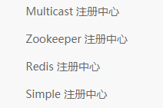
- 、默认root登录
- 、Dubbo 配置需要 dubbo 依赖、zk依赖 和zk 客户端依赖
- 也可以使用两个注册中心 ，一个使用zk 一个使用redis bubbo会分别把服务注册到注册中心上

- .customs 调用provider ，是通过协议调用的，不同的协议有不同的传输特点 ，支持的协议如下 默认使用dubbo协议
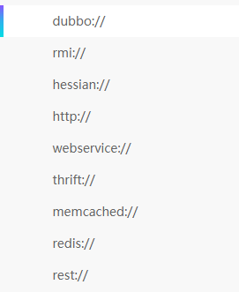
- 后台配置
  - 权重 ：越高远程调用的次数就越多
  - 调用服务的负载均衡策略
    - Randmon LoadBlance随机调用
    - roundRobin LoadBlance 轮询
    - LeastActive LoadBlance 最少活跃调用数
    - ConsistentHash LoadBlance 一致性hash

  - 消费者的集群容错策略
    - FailOver Cluster 服务调用失败重试其他服务
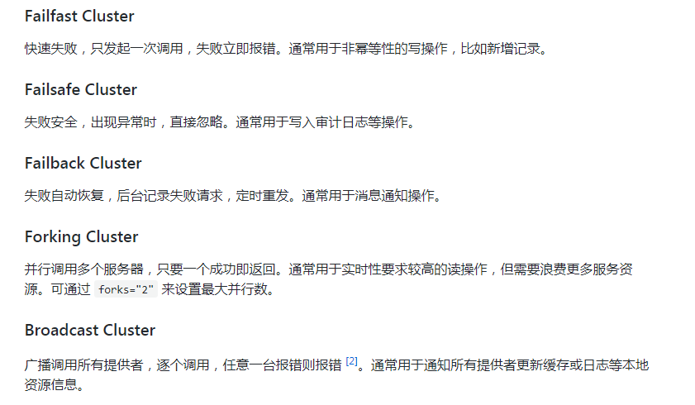


  - 路由规则 ：指定某台消费者只能调用固定的某个端口的服务 （面向服务之上的调用）
    - 颗粒度也可以控制 ， 比如过滤协议、端口、提供者的ip地址 等

  - 动态配**** （面向服务） 可以配置---->权重调节 和 负载均衡

  - 访问控制**** 可以配置 ----》 路由规则

- 配置中心 存放配置
- 注册中心 存放注册的服务

- 后台管理2.6 只有注册中心、，没有配置中心

- 服务分组 （对接口划分）
场景 ： 对接口进行分类 UserInterface下可以有 两个接口实现
  - AUserInterfaceImpl @service(group=”Auser” ，端口，协议 ，版本等)
  - BUserInterfaceImpl @service(group=”Buser”)

  - 消费端
@refance(Group=”Auser”) //调的就是 Auser用户的服务了
UserInterface UserInterface;
- 服务聚合 （对服务聚合 和分组相反）
- 服务 List<徽菜>
- 服务 List<粤菜>
聚合后返回 List<菜>
注意 ：聚合返回类型 必须和 服务返回类型一致 ， 只是内容变多了而已
至于合并的规则 自己是可以自定义扩展的

- 本地存根 、 : 一般dubbo的使用 是消费者调用服务，服务在服务端处理完逻辑返回数据 ，但是有些情况 需要在消费者端处理一部分逻辑 ，另一部分需要在服务端处理 类似这种场景就是存根 <dubbo:service interface=”” ,ref=”” ,stu=””>

- .本地伪装<dubbo:service interface=”” ,ref=”” ,mock=””> 一旦mock ，只会在服务调用失败的时候 ，调用

- 直连提供者： 目的方便开发 如果没有注册中心 使用直连就可以不经过注册中心
<dubbo:service interface=”” ,ref=”” ,url=””>

